新 书 推 荐
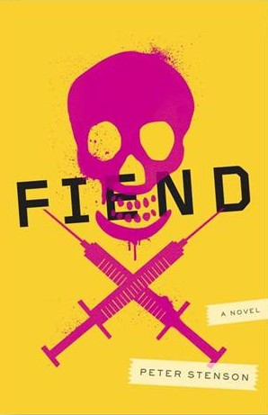
中文书名：《魔鬼》
英文书名：Fiend
作 者：Peter Stenson
出 版 社：Crown
代理公司：ANA/Nicole
页 数：304页
出版时间：2013年7月
代理地区：中国大陆
审读资料：电子稿
类 型：惊悚悬疑

内容简介：

如同《绝命毒师》（Breaking Bad）遇上《行尸走肉》（The Walking Dead），在这部紧张精彩的处女作中，作者为我们讲述了一个毒瘾者对抗僵尸的末日物语。

一个撑着雨伞的小女孩掏出了一只罗特韦尔犬的心脏。然而，目睹这一切的杰斯却丝毫无动于衷。事实上，从罗斯记事开始，他就成了一个每天都要吸毒的瘾君子。像这样恐怖的幻觉，经常嗑药的他可是一点都不陌生。可慢慢地，他和他的毒贩朋友才逐渐发现，这个小女孩根本不是什么幻觉。世界末日真的降临了。彻底失去获救希望的杰斯，也差点命丧黄泉，人与僵尸的决战或许只有一次机会——最后一次打开“重启”关键的机会。杰斯成为了他一度梦想的英雄。很快，不断战斗的杰斯重建了与前女友之间的感情，并成为了在废墟下拯救她的英雄。然而这次拯救，或许只是一场白日梦的开始？

小说以极为生动的第一人称迅速向前推动，成功塑造了一为强大迷人，却又十分平凡的主人公。《魔鬼》（FIEND）绝对会成为你见过的最具吸引力、黑色幽默的小说，它还拥有一段你从未听说过的曲折爱情故事——更不用说那万里挑一的僵尸小说情节。对喜欢恰克·帕拉尼克、约瑟·巴杰尔和查理·休斯敦的读者而言，这本书绝对不容错过。

作者简介：

彼得·斯滕森（Peter Stenson）是科罗拉多州立大学预备美术硕士。他创作的故事与文章正发表于《太阳报》（The Sun）、《交锋》（Confrontation）、Post Road、Fugue、Passages North、The Pinch、Blue Mesa Review、Upstreet,等多本杂志报刊。作为一名毒瘾康复者，斯滕森已经15年再没碰过任何毒品。

媒体评价：

“斯滕森在这本书中安排的叙述者，杰斯·丹尼尔斯是一名患有毒瘾的人。书中他经常会详细地描述自己的体征与感受。为了享用那些盛放毒品的闪光小玻璃瓶，我们的主人公和他最好的朋友在家里躲藏了数周。再出来时，杰斯看见窗外有一个小女孩掏出了一直小狗的心脏。起初，他以为这一切不过是一场生动的幻觉。然而事实证明他和好朋友，就像电视上演的那样，遭遇到一场前所未有的僵尸浩劫。令人毛骨悚然的病毒，将所有被感染的受害者全部变成了僵尸。面对眼前到来的世界末日，杰斯首先想到了自己的前女友KK。眼下正是和曾经离开自己的前女友修复的好机会。然而，当杰斯最终见到心爱的人时，他还看到了她的新男盆友。这两个人都被困在吴堂的大楼内。最终，一行人终于发现原来吸烟或吸毒可以阻止人变成僵尸。理论上，只要让他们稍微感受一下毒品的快感即可。但在这样一个没有警察的世界里，避免上瘾几乎就是一件不可能的事情。斯滕森以极具冲击性的形式与奇特的想象力将故事中的人物，真实地呈现在读者面前。”
----《柯克斯书评》（Kirkus review）

谢谢您的阅读！
请将反馈信息发至：齐梦涵（Nicole Qi）
安德鲁·纳伯格联合国际有限公司北京代表处
北京市海淀区中关村大街甲59号中国人民大学文化大厦1705室
邮编：100872
电话：15810294174
传真：010-82504200
Email：Nicole@nurnberg.com.cn
网址：http://www.nurnberg.com.cn
微博：http://weibo.com/nurnberg
豆瓣小站：http://site.douban.com/110577/

